Veste orange brodée

Difficulté: 1/5 (montage des manches)

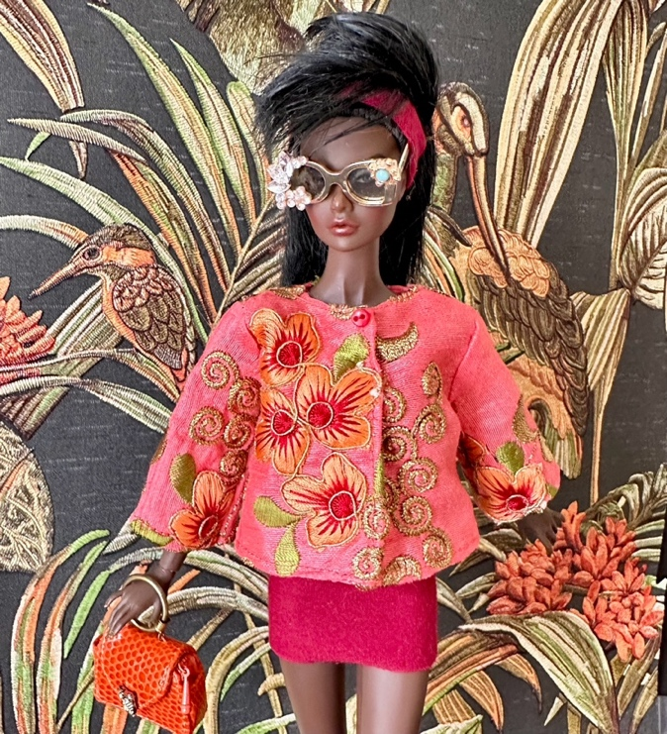

[www.piqueetpique.com](http://www.piqueetpique.com)

#mtpleasantminicouture

Ajouter 5 mm pour les coutures

